

Guía de estilo

Índice
Paleta de colores 3
Header 4
Texto 4
Botones 4
Enlaces 5
Footer 5
Tipografías 6
Fanlste 7
Chocolates 7
Apollo 8
Elementos de navegación 9
Formularios 9
Botones 9
Imágenes 10

Paleta de colores

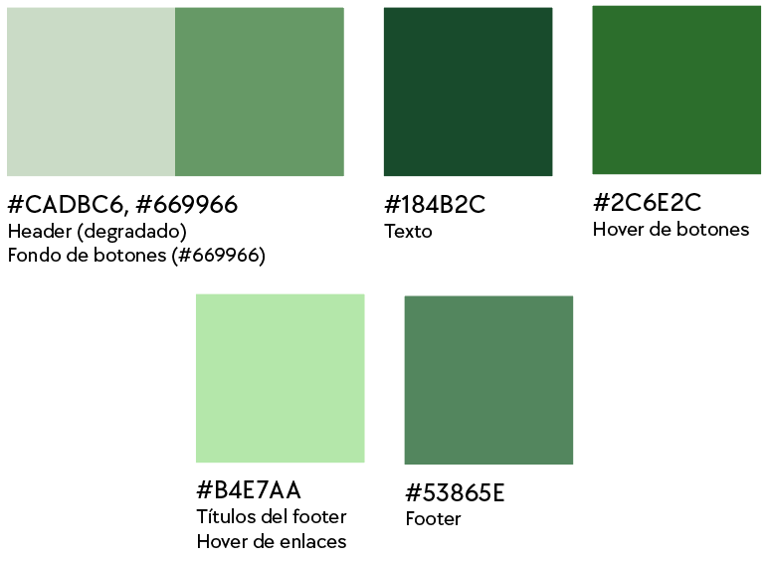
Hemos creado una paleta de colores simple pero efectiva. Nuestro color principal es el #669966, sobre el cual hemos seleccionado diferentes tonalidades para ayudarnos a conseguir variedad con coherencia.

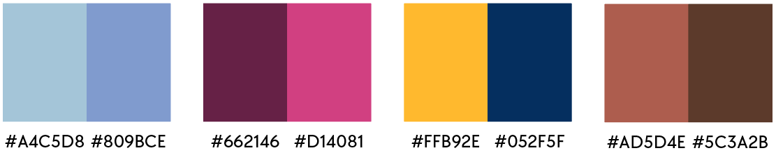
Además hemos añadido una serie de colores extra para implementar en botones y enlaces a medida que pasan las estaciones, ya que el proyecto está ligado intrínsecamente a la naturaleza:

Header
Los colores empleados en el header se funden para crear este degradado, posibilitando la buena visibilidad del logotipo y sus colores, así como de los enlaces y sus variaciones de color al pasar el ratón sobre ellos (como podemos apreciar en “iniciar sesión”).
El uso del color principal en el header nos habla de la entidad de la marca, ya que el header es la primera parte de la página, y va a estar presente en ella durante toda la visita del usuario.

Texto
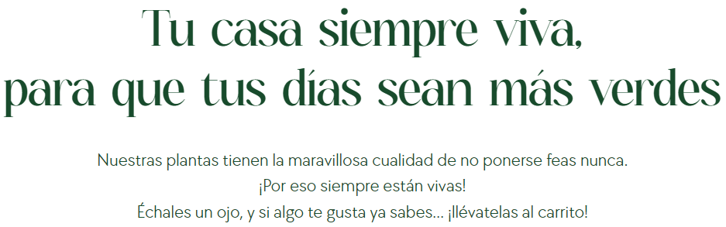
El color del texto es un verde oscuro sin demasiada saturación, para poder facilitar la lectura de los textos de las páginas; gracias a la elección de la tipografía, de la cual hablaremos más tarde, se funde con el blanco del fondo, de forma que la tonalidad es sutil pero está ahí.
Cabe mencionar que el color del texto sólo aplica en las ocasiones en las que el fondo sea blanco; para otras circunstancias, el color de la fuente será blanco (o #BE7AA, como veremos más adelante).

Botones
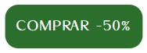
Los botones tienen dos colores: el principal (#669966) y el de hover (#2C6E2C). Con esta mezcla se alerta al usuario de que está pasando el ratón por encima del botón, además del uso de la animación.
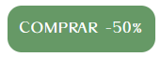

Enlaces

Usan el mismo color que el texto, pero cuando pasas el ratón sobre ellos… ¡BAM! Cambian a este brillante verde que parece blanco, pero da un toque especial que combina con la animación.

Además es el mismo color que se usa para los títulos del footer, para resaltarlos más.
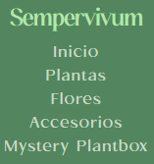

Footer

El color de fondo del footer es un tono similar al color principal (#669966), pero algo más oscuro; esta elección se debe a la necesidad de establecer un buen cierre para la página, para darle el sentido de “peso” que tienen las partes inferiores. Es sutil pero se nota.

Tipografías

La elección de las tipografías tiene dos objetivos: dar una entidad a la marca (queremos que se perciba como una empresa joven, alegre, playfull, pero a la vez elegante y abierta a todo tipo de público) y facilitar a los usuarios la lectura y la navegación por la página.
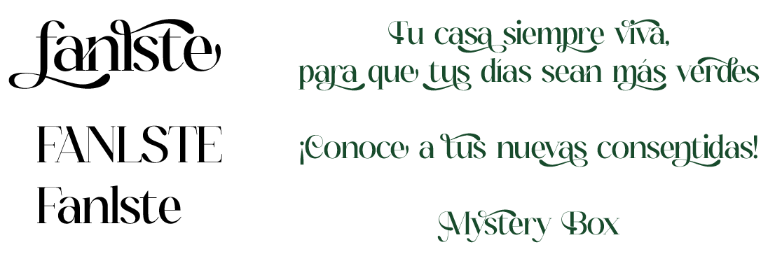
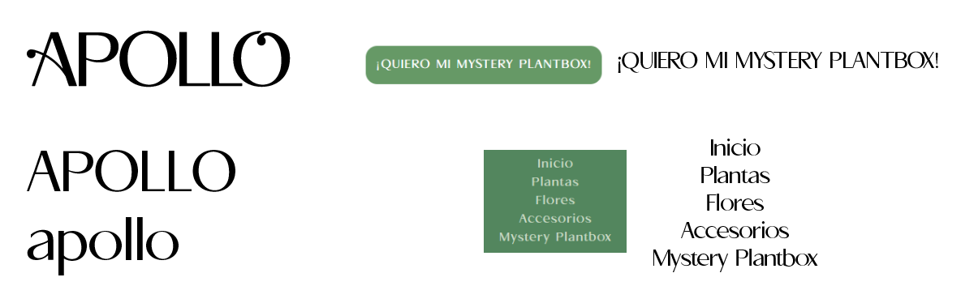
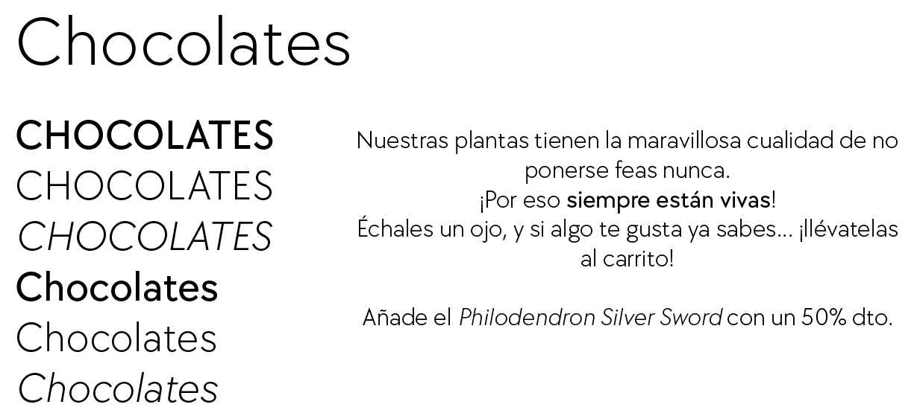
Hemos seleccionado tres tipografías principales: una con serifa y otra sin serifa. Las elegidas son Fanlste para títulos, TT Chocolates para textos y Apollo para enlaces.
Fanlste
Esta tipografía con serifa tiene un encanto único: tiene un grosor variable, siendo más fina en las curvas y más gruesa en las partes rectas. Tiene un carácter elegante, clásico y fresco a la vez. La hemos seleccionado por su buena legibilidad, además de por las modificaciones con diferentes caracteres especiales (empleados en la página web), para darle un toque diferente y especial. La hemos utilizado para los títulos, encontrándola en los H1 y los H3.
Los colores utilizados en esta fuente son el color texto (#184B2C) para los H1, ya que sólo aparecerán sobre fondo blanco, y el verde más claro (#B4E7AA) para los H3, que aparecerán únicamente en fondo oscuro.
Los tamaños son 4em para los H1 y 1.5em para los H3.
Esto es un título (H1)
Esto es un título (H3)

Chocolates
Esta tipografía es una fuente de palo seco (sans), y es la elegida para los textos P. Es una fuente limpia y clara, que encaja bastante bien con la Fanlste porque también tiene un estilo redondeado, pero destaca por la pequeña variación que existe en la altura X (es la altura de las letras que no tienen ascendente ni descendente), lo que la hace resultar algo juguetona. Concretamente se ha usado la variante Light, aunque a veces se le añade las etiquetas correspondientes para mostrarla en itálica (<i></i>) o en negrita (<b></b>).
El color empleado en esta fuente es el color texto (#184B2C), ya que sólo aparecerá sobre fondo claro; si apareciese sobre fondo oscuro, el color sería el blanco (ya que, al ser tan fina, si se utilizase el verde más claro se vería peor).
El tamaño empleado es 1.4em.
Esto es un texto de párrafo (P).
Esto es un texto de párrafo en cursiva.
Esto es un texto de párrafo en negrita.
Apollo
Esta es una fuente sans, al igual que la tipografía anterior, y es la aplicada a los enlaces (<a></a>). La hemos elegido porque hemos pensado que era el punto intermedio perfecto entre la Fanlste y la Chocolates: es redondeada y presenta variación en el grosor dependiendo de las curvas y las rectas, pero tiene una altura X igual, lo que la hace más madura.
El color empleado es el color texto (#184B2C) cuando aparece en el header, como un enlace, o cuando aparece sobre fondos oscuros; también se utiliza el blanco para cuando aparece sobre fondos oscuros o como botón. Sin embargo, en ambas ocasiones, al pasar el ratón por encima (hover) aparece con el color verde claro (#B4E7AA).
El tamaño con el que se muestra es el que trae por defecto; la única variación es que suele aparecer en mayúscula tanto en botones como en el header, mostrándose con minúsculas únicamente en el footer.
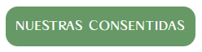

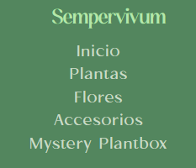

Elementos de navegación
En este apartado se indicará cómo se han de elaborar los diferentes elementos de navegación, a saber:
- Formularios
- Botones
- Imágenes

Formularios
Todos los formularios del sitio se mostrarán siguiendo la estructura, para garantizar la coherencia del sitio:
H1 clase: “text-center”→ Título del formulario
P clase: “mt-2”→ Mensaje (opcional)
FORM clase: “w-75 mt-2”
DIV clase: “mb-3”
LABEL clase: “form-label”→ Nombre del campo
INPUT clase: “form-control” (incluye placeholder y required)
…
DIV clase: “text-center”
BUTTON clase: “btn btn-primary grow”→ Botón de envío de formulario

Botones
Los botones en la página son enlaces (<a></a>) y buttons (<button></button>), y lo que les da el estilo son las clases “btn”, “btn-primary” y “grow”. Nótese que la clase “btn-primary” está modificada para poder encajar con nuestras preferencias creativas.

Imágenes
Las imágenes del sitio deben estar en formato WebP y no deberán pesar más de 70KB, a fin de optimizar la carga del sitio y mejorar el SEO. Todas deben ir acompañadas del alt, que será siempre descriptivo del contenido de las imágenes (no del nombre de las mismas). Además, las imágenes deberán ir acompañadas de las clases “img-fluid b-1”, para hacerlas responsivas y mantener el borde redondeado característico.
